POLE FONCTIONS DE NUTRITION | 3ème PARTIE : CŒUR ET CIRCULATION
Chapitre 3 : FONCTIONNEMENT DU CŒUR | TP 4 et 5

Anatomie cardiaque

But des TP :
- Connaître l’anatomie externe et surtout interne du cœur
- Connaître le tissu nodal
- Comprendre le fonctionnement des valvules

TP 4 : ANATOMIE ET HISTOLOGIE CARDIAQUE (1h35)

1. Etude externe (35’)

1.1. Enveloppe du péricarde (5’)
En démonstration.

1.2. Face antérieure : (15’)
a) Placer le cœur en mettant sa face antérieure devant vous. Faire un dessin simplifié.
b) Repérer sur cette face les parties suivantes et mettre la légende sur votre dessin.
-Oreillette droite et gauche
-Ventricule droit et gauche
-Sillon interventriculaire
-Sillon auriculo-ventriculaire (caché sous les oreillettes)
-Artère coronaire
-Artère aorte
-Artère pulmonaire
c) Par des flèches aux couleurs conventionnelles montrer par quels vaisseaux le sang part du cœur.

1.3. Face postérieure : (15’)
Repérer à l’aide de la sonde sur la face postérieure les veines caves supérieures et inférieures et les veines pulmonaires. La place de ces vaisseaux est résumée sur le document 1
Préciser sur le schéma si le sang entre ou sort de ces vaisseaux et s’il est riche ou pauvre en O2.

2. Etude interne (45’)

2.1. Disséquer un ventricule selon la méthode indiquée.
2.2. Annoter le document 2 représentant les deux coupes réalisées :
Pour le coté droit : | Pour le coté gauche
-Piliers du coeur | -Valvule mitrale
-Péricarde | -Artère aorte
-Myocarde | -Valvule sigmoïde aortique
-Artère pulmonaire | -Cordelettes tendineuses
-Valvule tricuspide | -Entrée artère coronaire
-Valvule sigmoïde pulmonaire | -Péricarde
 | -Myocarde
 | -Piliers du coeur
2.3. A l’aide d’une sonde entrer dans une artère coronaire.
a) Quelle est la conséquence pour le muscle cardiaque lorsque ce vaisseau se bouche ?
b) Quelle pathologie conduit à boucher ce vaisseau ?
c) Le document 3 commente l’évolution en 2 stades d’une pathologie cardiaque que vous pouvez visionner sur l’ordinateur : fichier « pathologie cardiaque ». Définir les mots soulignés de ce commentaire et placer sur le schéma les 2 phases de l’évolution de la maladie : l’angor (ou angine de poitrine) et l’infarctus du myocarde.

3. Bilan (15’) : Schéma de l’anatomie cardiaque : Document 4

3.1. Mettre les légendes correspondant aux numéros.
3.2. Les lettres désignent 4 zones particulières du cœur (invisibles à la dissection) composées de cellules ayant la capacité de s’auto contracter. Ces zones forment le tissu nodal. Placer du haut vers le bas : Le nœud sinusal, le nœud septal, le faisceau de His et le réseau de Purkinje.

Autres références de schéma du cœur : fig 6 p73 avec correction p 327 et fig 18 P 79

TP 5 : ROLE DES VALVULES CARDIAQUES (20’)

1. Mode opératoire
1.1. Préparation
Sur la moitié d’un cœur qui n’a pas été disséqué :
- Insérer dans chaque veine un tube
- Insérer dans l’artère un tube.
1.2. Expérience et résultats
- Faire passer de l’eau distillée sous pression dans la veine. Noter ce qui se passe
- Faire passer de l’eau distillée sous pression dans l’artère. Noter ce qui se passe.

2. Interprétation
Interpréter les résultats. Conclure sur une fonction cardiaque et sur la partie du cœur qui est impliquée.

3. Bilan
Rappeler les vaisseaux, cavités et valvules suivis par le sang pour partir du ventricule gauche et y revenir.
DOCUMENT 1 : Schéma d’une vue postérieure du coeur

Artère aorte
Artère pulmonaire
Veines pulmonaires (on ne voit pas toujours les 4).
Veines caves

DOCUMENT 2 : Schémas de dissections de ventricules

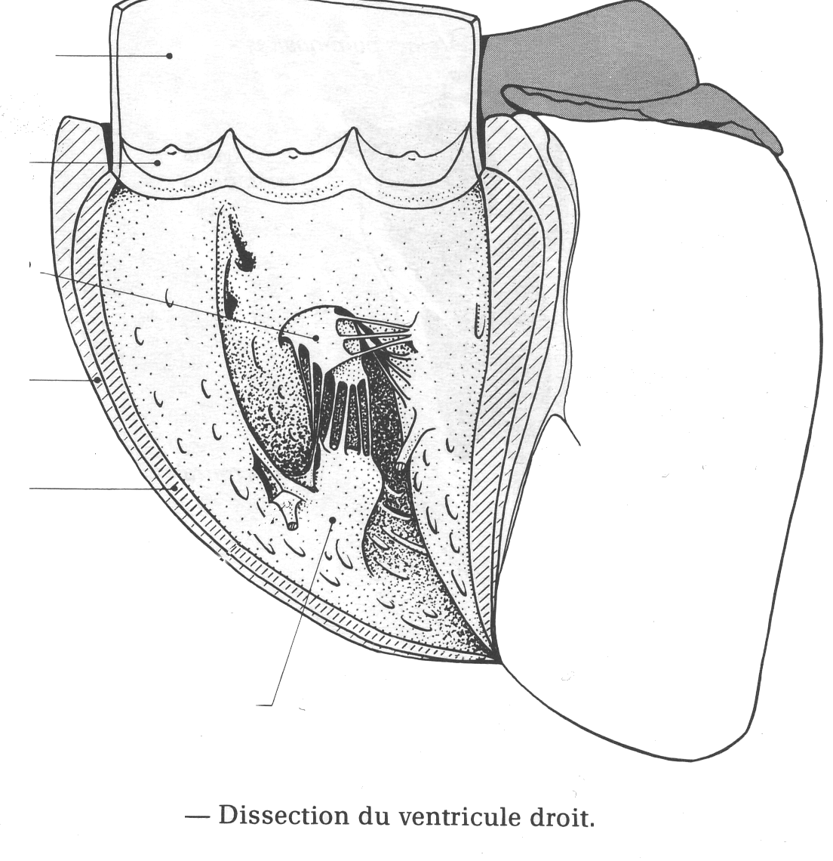
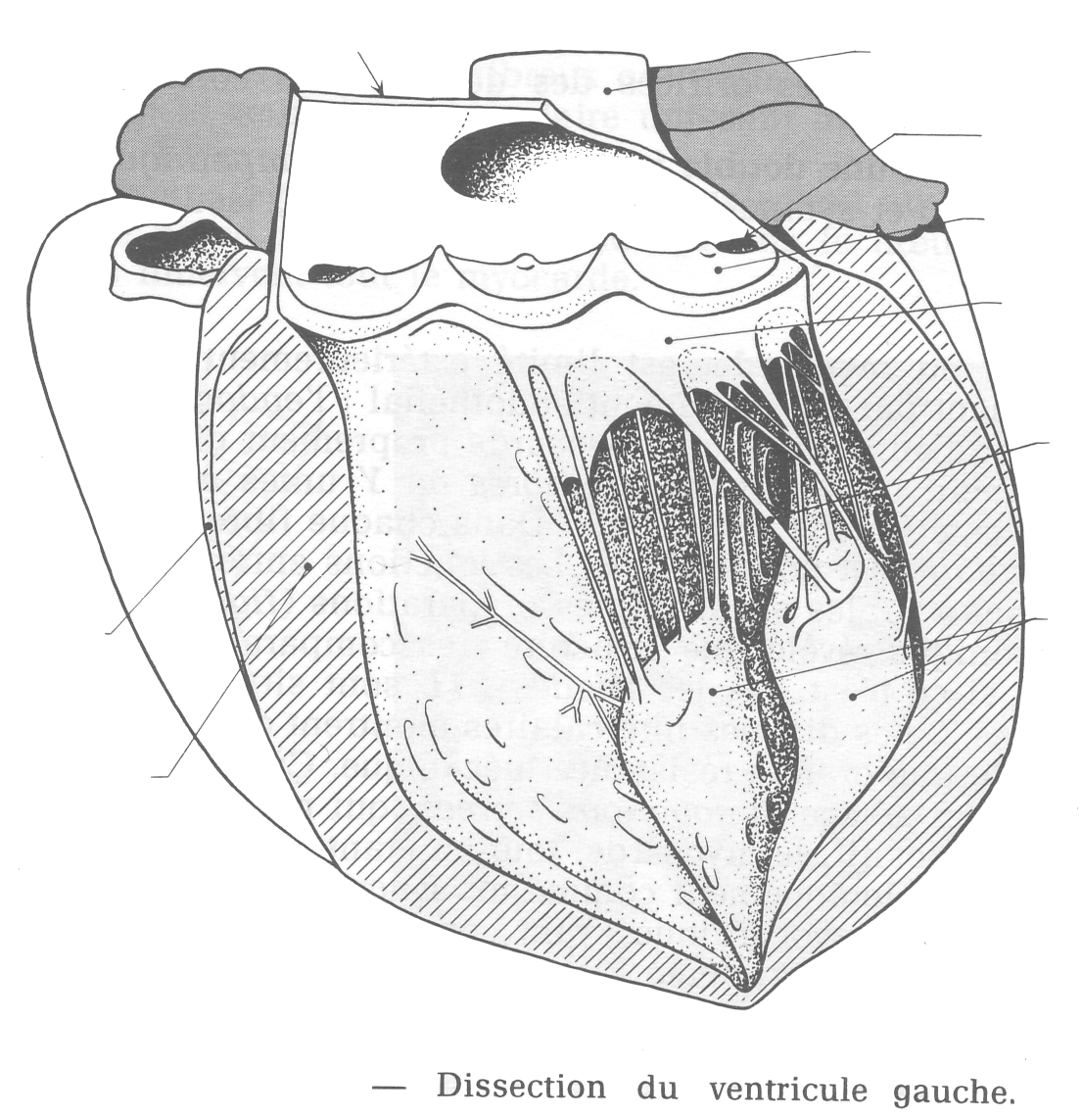
1

2

3

4

5

6
1
2

3
4

5

6
7

8

DOCUMENT 3 : Commentaire de la vidéo et du schéma ci-contre

Attention : l’évolution montrée ici peut prendre plusieurs années !
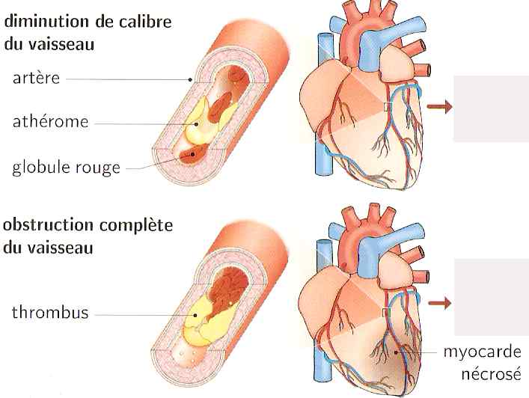
(0 à 13 sec) : Le sang circule dans une artère coronaire. La personne étudiée présente un excès de lipides dans son sang et des fragilités de la paroi artérielle.
(13 à 26 sec) : Une plaque d’athérome se forme alors. Lorsqu’elle bouche partiellement une artère, cela entraîne une ischémie et donc une anoxie des cellules cardiaques. L’individu lors d’un effort peut avoir des douleurs au cœur : c’est ……………………………………………………………………………… .
(26 à la fin) : Mais Lorsque le vaisseau est complètement bouché par un thrombus qui se forme brutalement au niveau de la plaque d’athérome, l’anoxie est totale et le tissu cardiaque se nécrose : c’est ……………………………………………………….
……………………… .

DOCUMENT 4a : Coupe frontale de coeur

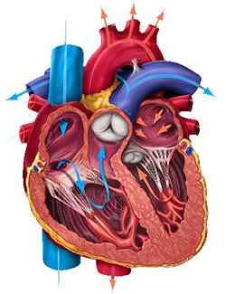
A

B

C
D

8

9

10

11
12
13

14

15

16

17

8

9

10
Source : http://www.scarabus.info/Images/Sciences/Anatomie/coeur/coupeducoeur.jpg
Sources : BPH TST2S – Fanchon, Gheysen, Malingue Ed Nathan p 97

1

2

3

4

5

6

7

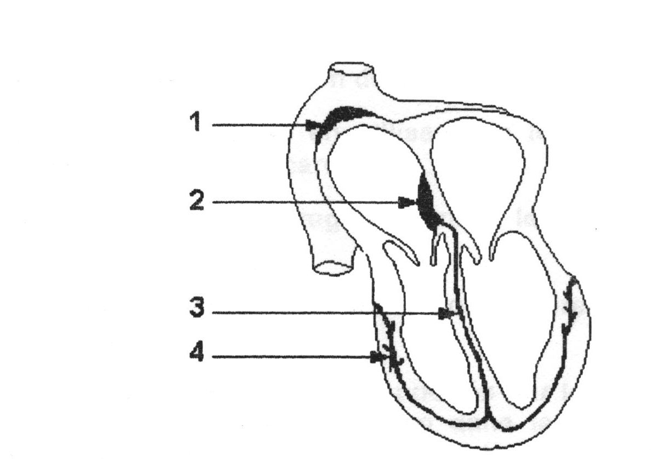

DOCUMENT 4b : Schématisation du tissu nodal
Source :BPH TST2S – Ed Foucher

Matériel et méthode

Paillasse professeur
Videoprojecteur (et ordi)
Vidéo : « pathologie cardiaque »
1 bloc cœur-poumon
Matériel de dissection
Gants

Paillasse par binôme
1 Cœur
Materiel de dissection
Gants
2 cannes de verre
4 tubes caoutchouc
Pissette ED
Dictionnaire médical

